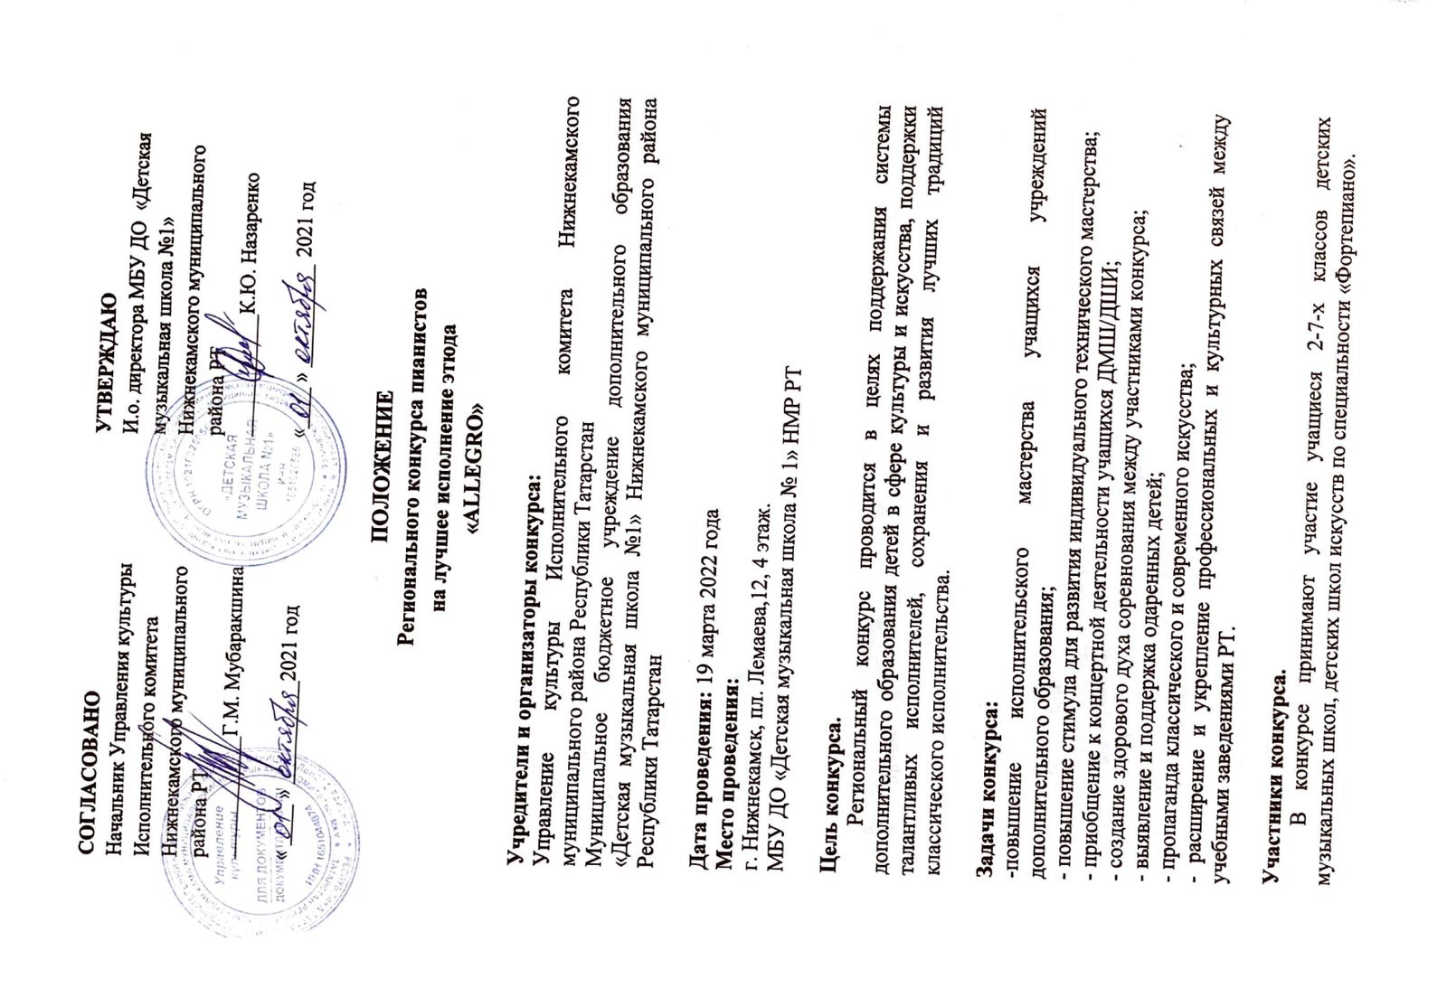

Возрастные группы участников:
Группа «А» - учащиеся 2-го класса
Группа «Б» - учащиеся 3-го класса
Группа «В» - учащиеся 4-го класса
Группа «Г» - учащиеся 5-го класса
Группа «Д» - учащиеся 6-го класса
Группа «Е» - учащиеся 7-го класса

Конкурсная программа:
Участники конкурса исполняют один этюд из предложенных для каждой группы (см. Приложение к положению):
2 класс:
- Л. Шитте Этюд №16 соч.108. (25 маленьких этюдов)
- Л. Шитте Этюд №19 соч.108. (25 маленьких этюдов)
- К. Черни-Гермер Этюд №21 (1тет.)
3 класс:
- К. Черни-Гермер Этюд №17 (1тет.)
- К. Черни-Гермер Этюд №28 (1тет.)
- К. Черни-Гермер Этюд №29 (1тет.)
4 класс:
- Л. Шитте Этюд №3 соч.68. (25 этюдов)
- Г. Беренс Этюд №3 соч.88
- К. Черни Этюд №4 соч.299
5 класс:
- К. Черни Этюд №4 соч.299
- А. Гедике Этюд №26 соч.47
- К. Черни-Гермер Этюд №25 (2тет.)
6 класс:
- А. Бертини Этюд №35 соч.32
- К. Черни-Гермер Этюд №32 (2тет.)
- А. Лешгорн Этюд №19 соч.66
7 класс:
- Ф. Бургмюллер «Песня пряхи» соч.109 №18
- К. Черни Этюд №14 соч.299
- К. Черни Этюд №21 соч.299

Критерии оценки:
- исполнительское мастерство,
- творческая индивидуальность исполнителя,
- качественный уровень исполняемых произведений,
- соответствие программы условиям конкурса, возрастным и исполнительским возможностям участника.

Условия участия.
Для участия в конкурсе необходимо до 9 марта 2022 года отправить заявку (Приложение 1), приложив сканированную копию квитанции об оплате орг.взноса (см. Приложение 2), на электронную почту Allegro.nk2022@gmail.ru
Конкурс проводится в один тур. Форма участия – индивидуальная.
Конкурсные прослушивания проводятся публично, все произведения конкурсной программы исполняются наизусть. Порядок выступления: в алфавитном порядке в каждой возрастной группе.

Состав жюри конкурса:
Для оценки выступлений участников конкурса формируется жюри, в состав которого входят преподаватели ГАПОУ «Нижнекамский музыкальный колледж имени С.Сайдашева», МБУ ДО «ДМШ №1»НМР РТ.

Жюри оставляет за собой право:
- делить призовые места между участниками;
- присуждать специальные призы,
- присуждать не все призовые места;
- присуждать дипломы преподавателям, подготовившим лауреатов конкурса.
Решение жюри окончательное и пересмотру не подлежит.

Награждение.
Награждение проводится в день организации конкурса, с учётом возрастных категорий.
По итогам конкурса участники награждаются дипломами лауреатов I, II, III степеней, дипломантов I, II, III степеней, дипломами участников.
Набравший максимальное количество баллов, может быть награждён дипломом Гран-при.

Финансовые условия:
Для организации и проведения конкурса назначается организационный взнос в размере 350 рублей.
Возврат денежных средств не осуществляется.
Все поступившие взносы расходуются на организацию и проведение конкурса: приобретение (изготовление) полиграфической продукции (дипломы, афиши и т.п.), наградного материала для участников конкурса.
Оплата производится безналичным расчётом не позднее 9 марта 2022 г.!
Для оплаты организационного взноса в пункте Ф.И.О. плательщика писать: Ф.И.О. участника, Ф.И.О. руководителя. В назначении платежа обязательно указать: целевой взнос за участие в конкурсе «ALLEGRO».

Реквизиты:
МБУ ДО «ДМШ № 1» НМР РТ
Казначейский счет (р/счет): №03234643926440001100 (ЛБВ № 310570063 – ДМШ №1)
Единый казначейский счет: № 40102810445370000079
Отделение – НБ РТ БАНКА РОССИИ // УФК по Республике Татарстан г. Казань
БИК 019205400
ИНН 1651026586
КПП 165101001
ОКТМО 92644101
Код дохода 84000000000000000155
Вид платежа – целевой взнос за участие в конкурсе «ALLEGRO», Ф.И. участника

Для иногородних участников командировочные расходы производятся за счёт направляющей стороны.
Оргкомитет конкурса не предоставляет услуг для проживания иногородних участников.

Особые условия.
Все права на аудио и видеозаписи, произведенные во время конкурса, его открытия и закрытия, заключительного концерта, на распространение и трансляцию (в том числе в сети Интернет) конкурсных мероприятий принадлежат организационному комитету конкурса и могут быть использованы им в образовательных, методических и рекламных целях.

Контактные телефоны для справок:

+7950 949-22-55 Ирина Николаевна Исламова

Приложение 1

ЗАЯВКА
на участие в Региональном конкурсе
пианистов на лучшее исполнение этюда «ALLEGRO»

1 | ФИО  (по данной информации будет заполняться диплом)
2 | Возрастная группа, класс  (группа А, 2 класс)
3 | Учреждение, представляющее участника  (МБУ ДО «ДМШ №1» НМР РТ)
4 | Ф.И.О. преподавателя (полностью), телефон, e-mail
5 | Программа выступления  (с указанием инициалов автора произведения, хронометраж)

ВНИМАНИЕ! Участники фестиваля-конкурса при подаче заявки автоматически подтверждают согласие со всеми пунктами данного Положения.

Все дипломы заполняются по Вашим заявкам. Будьте внимательны!

Приложение 2

Ф.№5-К  Извещение | - «Департамент по бюджету и финансам РТ» (МБУ ДО «Детская музыкальная школа № 1»НМР РТ, ЛБВ 310570063-ДМШ 1)
 | ИНН 1651026586 КПП 165101001 ОКТМО 92644101
(получатель платежа)
2) ОТДЕЛЕНИЕ-НБ РТ БАНКА РОССИИ//УФК по Республике Татарстан г. Казань
(банк получателя)

3) БИК 019205400 Казначейский счет: № 03234643926440001100
(счёт получателя)

Единый казначейский счет: № 40102810445370000079
(счёт банка получателя)
4) 5)
(адрес) (Ф.И.О. плательщика)
6)
(Ф.И. ребенка) (Ф.И.О. преподавателя)
7) 84000000000000000155 взнос за участие в конкурсе 8)
подпись | ( КБК ) (вид платежа) ( сумма)  9) 10)
_________________________ | (дата) (подпись)
Ф.№5-К  Извещение | 1) «Департамент по бюджету и финансам РТ» (МБУ ДО «Детская музыкальная школа № 1»НМР РТ, ЛБВ 310570063-ДМШ 1)
 | ИНН 1651026586 КПП 165101001 ОКТМО 92644101
(получатель платежа)
2) ОТДЕЛЕНИЕ-НБ РТ БАНКА РОССИИ//УФК по Республике Татарстан г. Казань
(банк получателя)

3) БИК 019205400 Казначейский счет: № 03234643926440001100
(счёт получателя)

Единый казначейский счет: № 40102810445370000079
(счёт банка получателя)
4) 5)
(адрес) (Ф.И.О. плательщика)
6)
(Ф.И. ребенка) (Ф.И.О. преподавателя)
7) 84000000000000000155 взнос за участие в конкурсе 8)
подпись | ( КБК ) (вид платежа) ( сумма)  9) 10)
_________________________ | (дата) (подпись)

